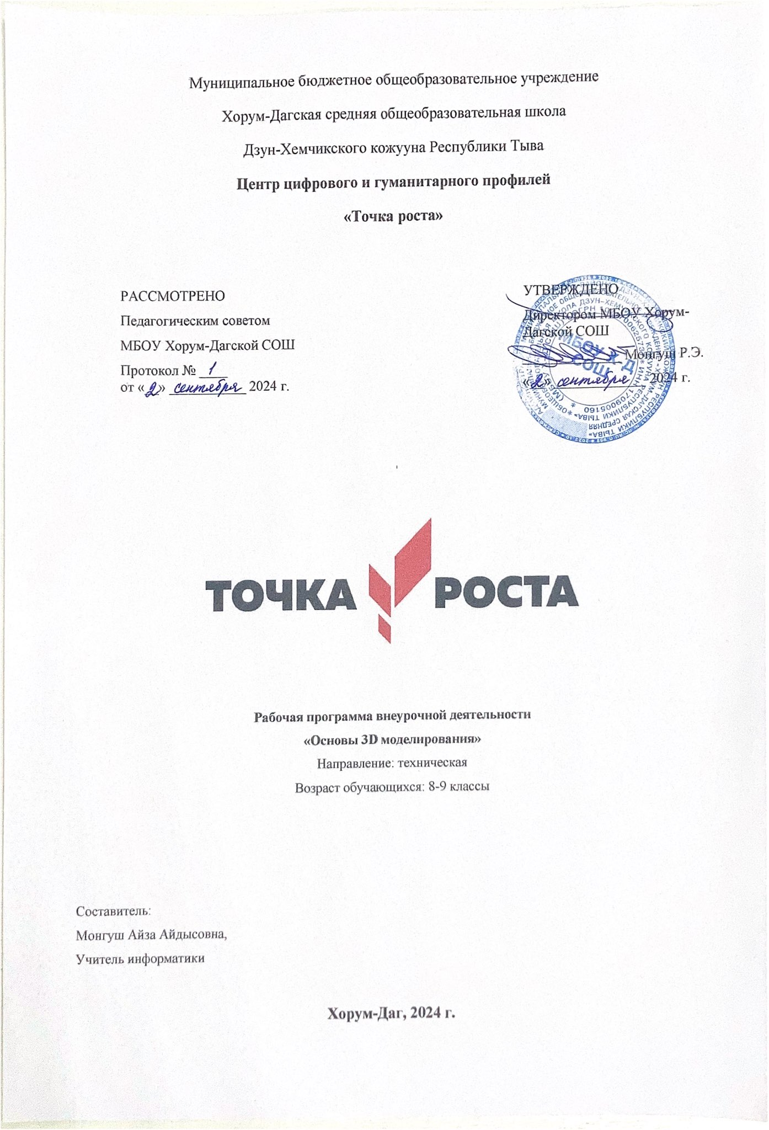Пояснительная записка
Дополнительная общеобразовательная общеразвивающая программа технической направленности «Основы 3D моделирования» составлена для организации внеурочной деятельности учащихся среднего звена основной школы и ориентирована на обучающихся, проявляющих интересы и склонности в области информатики, математики, физики, моделирования, компьютерной графики. В курсе решаются задачи по созданию и редактированию 3D моделей с помощью специализированного программного обеспечения: КОМПАС-3D, Leapfrog Creatr, Repetier-Host. Освоение данного направления позволяет решить проблемы, связанные с недостаточным уровнем развития абстрактного мышления, существенным преобладанием образно-визуального восприятия над другими способами получения информации, навыками черчения.
Деятельность по моделированию способствует воспитанию активности школьников в познавательной деятельности, развитию высших психических функций (повышению внимания, развитию памяти и логического мышления), аккуратности, самостоятельности в учебном процессе.
Поддержка и развитие детского технического творчества соответствуют актуальным и перспективным потребностям личности и стратегическим национальным приоритетам Российской Федерации.
Базовой основой для проектирования региональной стратегии развития научно-технического творчества, учебно-исследовательской деятельности обучающихся и молодежи являются нормативные и правовые акты:
- Федеральный закон «О науке и государственной научно-технической политике» от 23.08.1996 № 127-ФЗ (ред. от 02.07.2013).
- Федеральный закон «Об образовании в Российской Федерации» от 29 декабря 2012 г. № 273-ФЗ.
- Указ Президента РФ от 1 июня 2012 года № 761 «Национальная стратегия действий в интересах детей на 2012-2017 годы».
- Концепция развития дополнительного образования детей от 4 сентября 2014 года № 1726-р.
- Нормативно-правовая база образовательной программы системы внеурочной деятельности. ФГОС НОО.
- Порядок организации и осуществления образовательной деятельности по дополнительным общеобразовательным программам (от 29.08.2013 г.).
- Постановление Главного государственного санитарного врача РФ от 4 июля 2014 г. № 41 "Об утверждении СанПиН 2.4.4.3172-14 "Санитарно-эпидемиологические требования к устройству, содержанию и организации режима работы образовательных организаций дополнительного образования детей".
- Региональный образовательный проект развития дополнительного образования Воронежской области в части научно-технического творчества «Индустриальная школа».
Актуальность данной программы состоит в том, что она направлена на овладение знаниями в области компьютерной трехмерной графики конструирования и технологий на основе методов активизации творческого воображения, и тем самым способствует развитию конструкторских, изобретательских, научно-технических компетентностей и нацеливает детей на осознанный выбор необходимых обществу профессий, как инженер-конструктор, инженер-технолог, проектировщик, дизайнер и т.д.
Работа с 3D графикой – одно из самых популярных направлений использования персонального компьютера, причем занимаются этой работой не, только профессиональные художники и дизайнеры.
Данные направления ориентируют подростков на рабочие специальности, воспитывают будущих инженеров – разработчиков, технарей, способных к высокопроизводительному труду, технически насыщенной производственной деятельности.
Новизна данной программы состоит в том, что занятия по 3D моделированию помогают приобрести глубокие знания в области технических наук, ценные практические умения и навыки, воспитывают трудолюбие, дисциплинированность, культуру труда, умение работать в коллективе. Знания, полученные при изучении программы «Основы 3D-моделирования», учащиеся могут применить для подготовки мультимедийных разработок по различным предметам – математике, физике, химии, биологии и др. Трехмерное моделирование служит основой для изучения систем виртуальной реальности.
Цели:
- Повышать интерес молодежи к инженерному образованию.
- Показать возможности современных программных средств для обработки трёхмерных изображений.
- Познакомить с принципами и инструментарием работы в трехмерных графических редакторах, возможностями 3D печати.
Задачи:
- Развитие творческого мышления при создании 3D моделей.
- Формирование интереса к технике, конструированию, программированию, высоким технологиям.
- Развитие логического, алгоритмического и системного мышления.
- Формирование навыков моделирования через создание виртуальных объектов в предложенной среде конструирования.
- Углубление и практическое применение знаний по математике (геометрии).
- Расширение области знаний о профессиях.
- Участие в олимпиадах, фестивалях и конкурсах технической направленности с индивидуальными и групповыми проектами.

Общая характеристика
Основным содержанием данного курса является формирование умений по созданию и редактированию трехмерных моделей, изучение особенностей и приемов манипулирования виртуальными объектами в различных программных средах, с постепенным усложнением интерфейса самих приложений и заданий, выполняемых в них. Итоги тем подводятся по результатам разработки обучающимися творческих мини-проектов 3D моделей с последующим обсуждением и защитой этих проектов.

Место в учебном плане
Программа рассчитана на 1 год, с проведением занятий 1 раз в неделю. Продолжительность занятия 45 минут.
Содержание занятий отвечает требованию к организации внеурочной деятельности. Подбор заданий отражает реальную интеллектуальную подготовку детей, содержит полезную и любопытную информацию, способную дать простор воображению.

Результаты освоения личностные, метапредметные и предметные результаты освоения учебного предмета
Личностные результаты:
- формирование ответственного отношения к учению, готовности и способности, обучающихся к саморазвитию и самообразованию на основе мотивации к обучению и познанию;
- формирование целостного мировоззрения, соответствующего современному уровню развития науки и общественной практики;
- развитие осознанного и ответственного отношения к собственным поступкам при работе с графической информацией;
- формирование коммуникативной компетентности в процессе образовательной, учебно-исследовательской, творческой и других видов деятельности.
Метапредметные результаты:
- умение ставить учебные цели;
- умение использовать внешний план для решения поставленной задачи;
- умение планировать свои действия в соответствии с поставленной задачей и условиями ее реализации;
- умение осуществлять итоговый и пошаговый контроль выполнения учебного задания по переходу информационной обучающей среды из начального состояния в конечное;
- умение сличать результат действий с эталоном (целью);
- умение вносить коррективы в действия в случае расхождения результата решения задачи с ранее поставленной целью;
- умение оценивать результат своей работы с помощью тестовых компьютерных программ, а также самостоятельно определять пробелы в усвоении материала курса.
Предметные результаты:
- умение использовать терминологию моделирования;
- умение работать в среде графических 3D редакторов;
- умение создавать новые примитивные модели из имеющихся заготовок путем разгруппировки-группировки частей моделей и их модификации;
- умение самостоятельно определять цели своего обучения, ставить и формулировать для себя новые задачи в учёбе и познавательной деятельности, развивать мотивы и интересы своей познавательной деятельности;
- владение основами самоконтроля, самооценки, принятия решений и осуществления осознанного выбора в учебной и познавательной деятельности;
- умение определять понятия, создавать обобщения, устанавливать аналогии, классифицировать, самостоятельно выбирать основания и критерии для классификации, устанавливать причинно-следственные связи, строить логическое рассуждение, умозаключение (индуктивное, дедуктивное и по аналогии) и делать выводы;
- умение создавать, применять и преобразовывать графические объекты для решения учебных и творческих задач;
- умение осознанно использовать речевые средства в соответствии с задачей коммуникации;
- поиск и выделение необходимой информации в справочном разделе учебников;
- владение устной и письменной речью.
Формы организации учебных занятий:
- проектная деятельность самостоятельная работа;
- работа в парах, в группах;
- творческие работы;
- индивидуальная и групповая исследовательская работа;
- знакомство с научно-популярной литературой.
Формы контроля:
- практические работы;
- мини-проекты.
Методы обучения:
- Познавательный (восприятие, осмысление и запоминание учащимися нового материала с привлечением наблюдения готовых примеров, моделирования, изучения иллюстраций, восприятия, анализа и обобщения демонстрируемых материалов).
- Метод проектов (при усвоении и творческом применении навыков и умений в процессе разработки собственных моделей).
- Систематизирующий (беседа по теме, составление систематизирующих таблиц, графиков, схем и т.д.).
- Контрольный метод (при выявлении качества усвоения знаний, навыков и умений и их коррекция в процессе выполнения практических заданий).
- Групповая работа.

Тематическое планирование
Тема | Количество часов
Введение в 3D-моделирование | 1
Черчение 2D-моделей в КОМПАС-3D | 6
Построение 3D-моделей в КОМПАС-3D | 15
Знакомство с 3D-принтером Leapfrog | 1
Освоение программ Leapfrog Creatr и Repetier-Host | 2
Печать 3D-моделей | 6
Творческие проекты | 3
Итого: | 34

Содержание курса

Введение в 3D моделирование (1 час)
Инструктаж по технике безопасности.
3D технологии. Понятие 3D модели и виртуальной реальности. Области применения и назначение. Примеры.

Черчение 2D-моделей в КОМПАС-3D (6 часов)
Пользовательский интерфейс. Виды линий. Изменение параметров (редактирование по дереву). Правила введения параметров через клавиатуру. Нанесение размеров. Построение собственных моделей по эскизам.

Построение 3D-моделей в КОМПАС-3D (15 часов)
Способы задания плоскости в КОМПАСе. Операция выдавливания. Создание эскизов для моделирования 3D. Способы построения группы тел. Установка тел друг на друга, операция приклеивания. Элементы дизайна.

Знакомство с 3D-принтером Leapfrog (1 час)

Основные элементы принтера. Техническое обслуживание.

Освоение программ Leapfrog Creatr и Repetier-Host (2 часа)
Знакомство с интерфейсом. Калибровка деталей на рабочем столе. Редактирование кода слайсера. Ручное и автоматическое управление принтером.

Печать 3D моделей (6 часов)
Технологии 3D печати. Экструзия.

Творческие проекты (3 часа)
Выполнение творческих заданий и мини-проектов по созданию 3D моделей в изученных редакторах и конструкторах.

Календарно-тематическое планирование внеурочной деятельности
учащихся 8-9 классов по курсу «Основы 3D моделирования»
№ | Тема занятия | Вид деятельности | Дата
 | Введение в 3D моделирование (1 час)
1. | Инструктаж по технике безопасности. 3D технологии. Понятие 3D модели и виртуальной реальности. | Знакомство с правилами поведения и техники безопасности. Усвоение терминологии 3D моделирования
 | Черчение 2D-моделей в КОМПАС-3D (6 часов)
2. | Пользовательский интерфейс. | Изучение основных функций в разделе «Геометрия».
3. | Виды линий. | Функция «Линии», «Биссектриса».
4. | Изменение параметров. | Редактирование деталей из дерева событий. Блокировка/разблокировка событий.
5. | Нанесение размеров. | Изучение способов нанесения размеров.
6. | Построение собственных моделей по эскизам. | Групповая работа по черчению моделей по эскизам.
7. | Построение собственных моделей по эскизам. | Самостоятельная работа по черчению моделей по эскизам.
 | Построение 3D-моделей в КОМПАС-3D (15 часов)
8. | Способы задания плоскости в КОМПАСе. | Учимся правильно определять плоскость в пространстве для дальнейшего построения детали.
9. | Операция выдавливания. | Изучение функции. Установка параметров вручную и автоматически.
10. | Создание эскизов для моделирования 3D. | Создание эскизов во время работы в режиме «Деталь».
11. | Операция скругления. | Изучение функции. Установка параметров вручную и автоматически.
12. | Построение уклона части детали. | Изучение функции. Установка параметров вручную и автоматически.
13. | Функция оболочка. | Изучение функции. Установка параметров вручную и автоматически.
14. | Операция Булева. | Изучение функции. Установка параметров вручную и автоматически.
15. | Вычитание компонентов. | Изучение функции. Установка параметров вручную и автоматически.
16. | Алгоритм создания 3D моделей. | Определение правильной последовательности при создании модели.
17. | Создание куба, призмы. | Изучение функции. Установка параметров вручную и автоматически.
18. | Создание пирамиды. | Изучение функции. Установка параметров вручную и автоматически.
19. | Создание сферы и шара. | Изучение функции. Установка параметров вручную и автоматически.
20. | Создание усеченных многогранников. | Изучение функции. Установка параметров вручную и автоматически.
21. | Способы построения группы тел. | Определение отличий в построении одной детали или группы.
22. | Установка тел друг на друга, операция приклеивания. | Изучение функции. Установка параметров вручную и автоматически.
 | Знакомство с 3D-принтером Leapfrog (1 час)
23. | Основные элементы принтера. Техническое обслуживание. | Знакомство с принтером, техническими особенностями. Учимся обслуживать принтер, готовить к печати. Калибровка стола.
 | Освоение программ Leapfrog Creatr и Repetier-Host (2 часа)
24. | Знакомство с интерфейсом. Калибровка деталей на рабочем столе. | Изучаем основные функции программ, отличия. Учимся правильно располагать деталь на рабочем столе.
25. | Редактирование кода слайсера. Ручное и автоматическое управление принтером. | Виды слайсеров. Учимся редактировать код слайсера вручную. Учимся вручную греть экструдеры и стол.
 | Печать 3D моделей (6 часов)
26. | Технологии 3D печати. | Знакомство с технологиями 3d печати.
27. | Экструзия. | Правка STL моделей. Печать на 3D принтере
28. | Экскурсия. | Посещение типографии Каспий.
29. | 3D печать. | Печатаем собственные детали.
30. | 3D печать. | Печатаем собственные детали.
31. | 3D печать. | Печатаем собственные детали.
 | Творческие проекты (3 часа)
32. | Выполнение творческих заданий и мини-проектов по созданию 3D моделей в изученных редакторах и конструкторах | Выбор темы проекта. Подготовительные операции.
33. | Работа над проектом | Работа над проектом.
34. | Обсуждение и защита проекта | Обсуждение и защита проекта.

